【ECSHOP和ECmall方案选择】

1 问题和方案 1
1.1 时区问题 1
1.1.1 修改php.ini。 1
1.2 MYSQL无法登入2002错误 1
2 相关配置 2
2.1 PHP版本 5.5.25 <= PHP < 5.6 2
3 针对思诚可实现功能 2
3.1 现有功能 2
3.2 二次开发 4
4 数据转换 4
大创商 10

账号资料

内网后台地址http://192.168.1.111/ECSHOP/admin admin admin888

问题和方案

时区问题

修改php.ini。
打开php.ini查找date.timezone 去掉前面的分号修改成为：date.timezone ="PRC" PRC注意加上双引号，要不还会出错！
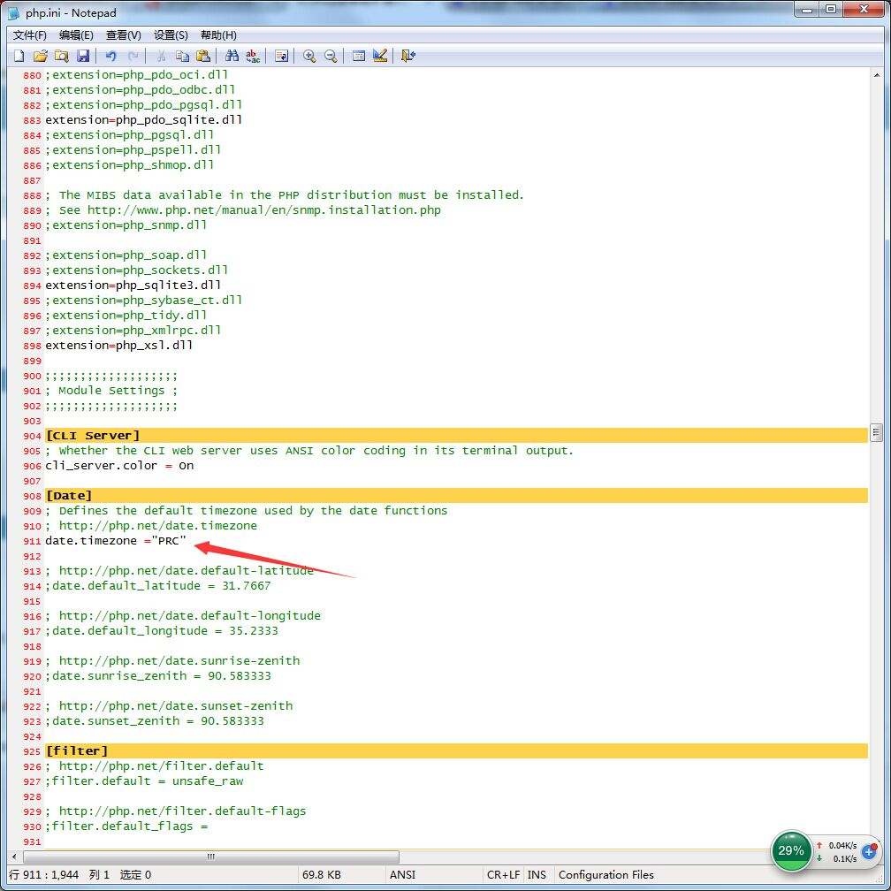

MYSQL无法登入2002错误
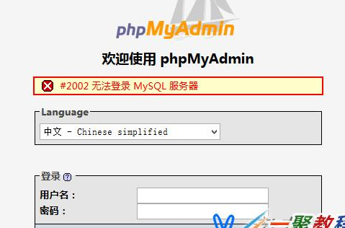
修改D:\phpStudy\WWW\phpMyAdmin\librariesconfig.default.php
$cfg['Servers'][$i]['host'] = 'localhost';更换成$cfg['Servers'][$i]['host'] = '127.0.0.1';

相关配置

PHP版本 5.5.25 <= PHP < 5.6

针对思诚可实现功能

现有功能

产品订阅邮件群发：

产品关注邮件群发

H5移动商城+微信商城7800

有原生APP（支持苹果9800、安卓6800）

绑定微信公众平台实现微商城

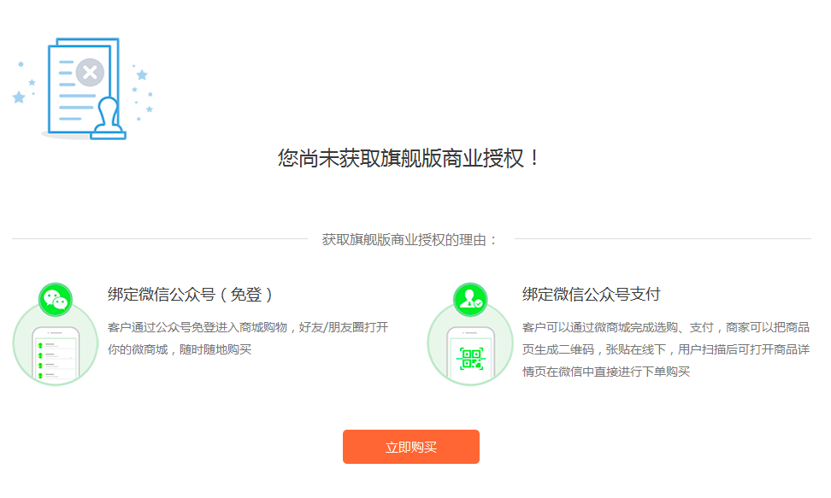

分级销售价
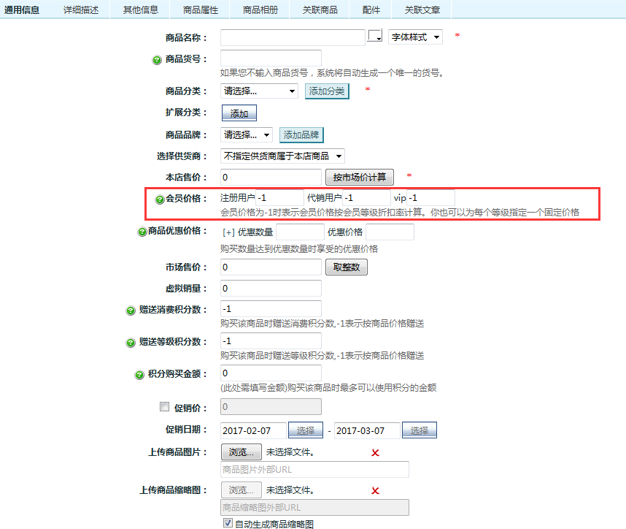

商品属性

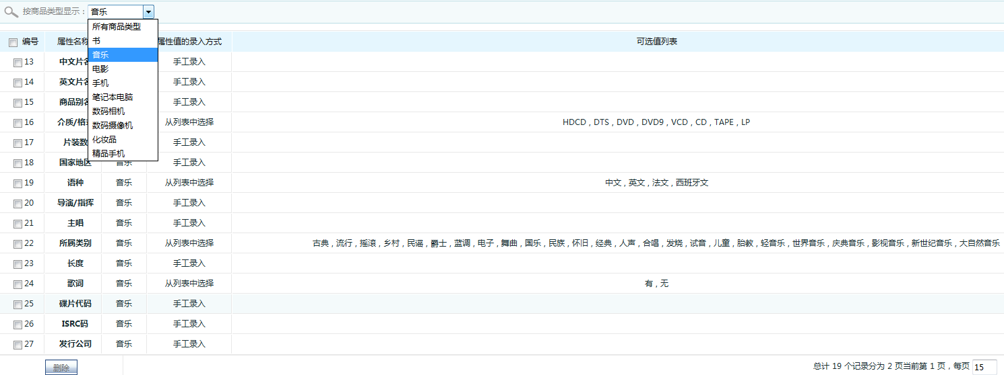

系统自带统计报表

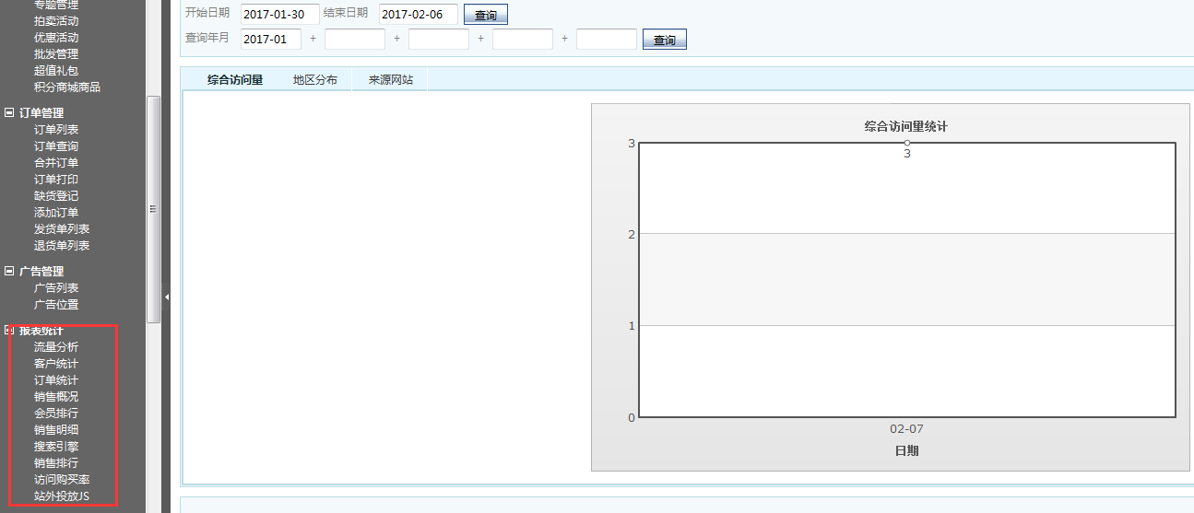

二次开发

可以开发产品报价管理系统

可以开发在线下单系统

数据转换

可能可以实现后台数据库直接导入
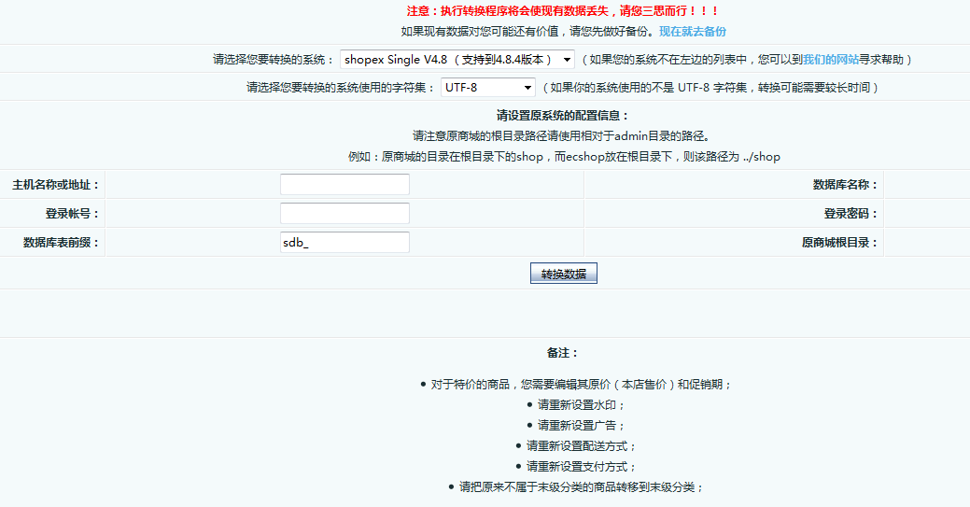
ECshop费用总结： H5（7800）+模板3200+苹果（9800）+安卓（6800）=11000

云起ECShop3.0+H5整合包授权：http://fuwu.shopex.cn/detail/1050?cid=121
模板：http://fuwu.shopex.cn/detail/1047?cid=130

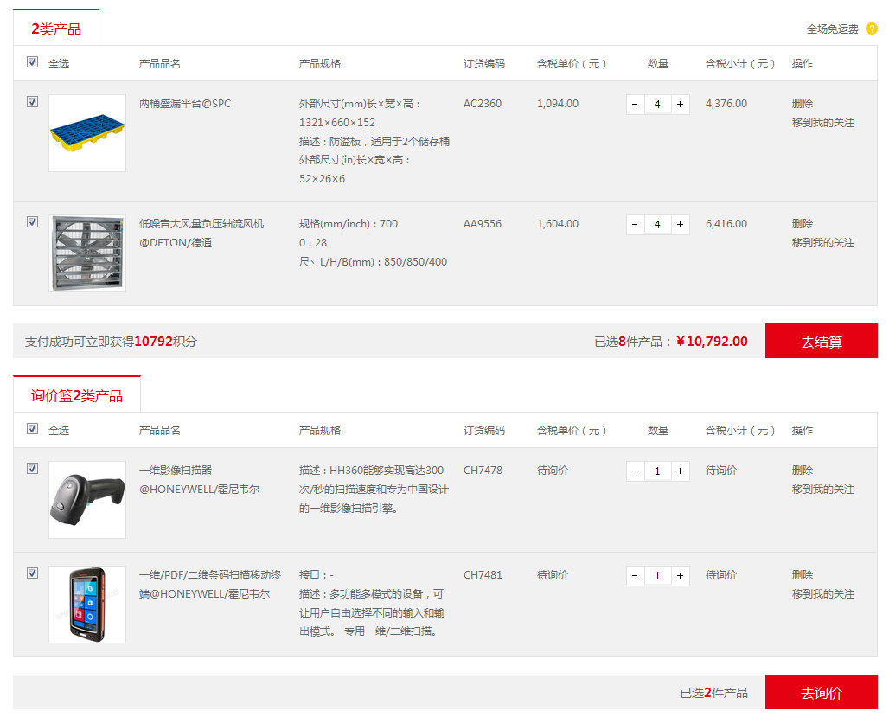

ECMall商城

ECMall 社区电子商务系统(简称ECMall)是一个允许店铺加盟的多店系统。它不仅可以帮助众多成熟的网络社区实现社区电子商务还可以推进各种地域性、垂直性明显的门户网站的电子商务进程，对于线下线上结合的O2O模式的商城系统也有一定的借鉴。

ECMALL官方授权价4W

ECmall:
后台：http://ecmall.etmall.60data.com/admin
账号：admin 密码：admin888
前台：http://ecmall.etmall.60data.com/
卖家：seller 密码：123456
买家：buyer 密码：123456
ECmall 配套服务链接：http://fuwu.shopex.cn/cate/96
亲，可以测试下我司的多用户商城，属于开源的，可以做二开
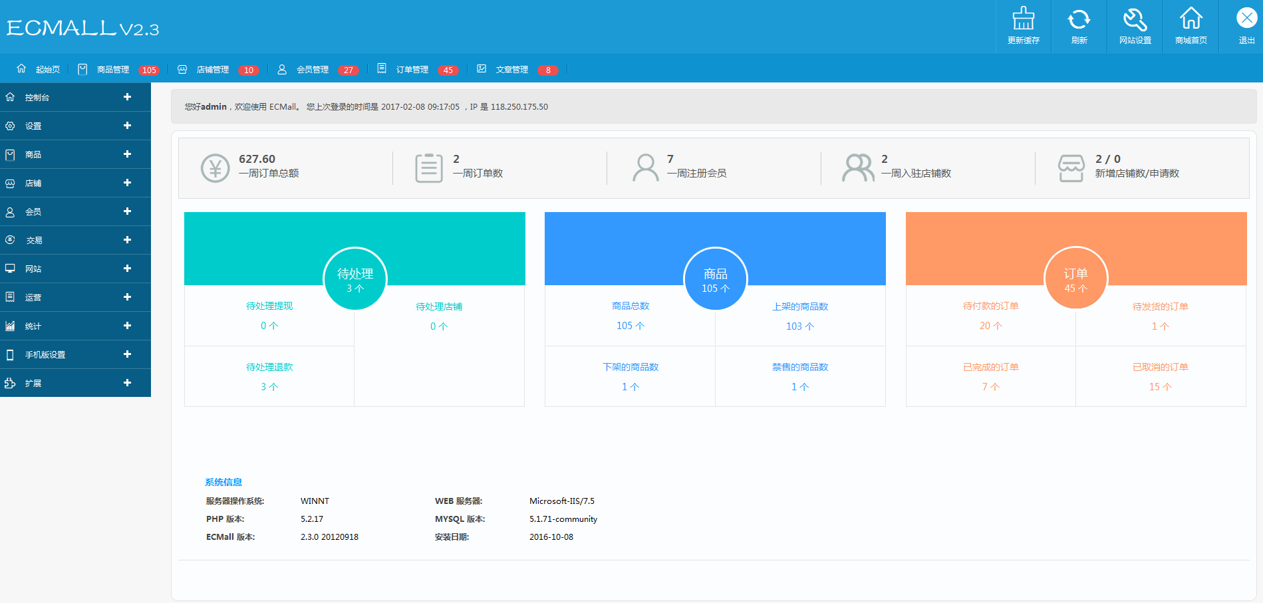

小京东V3.0是目前基于ECMall 多用户商城系统基础上开发出的最强功能版本，集PC端、WAP端，微信端于一身，互联互通，多平台完美融合。全新后台UI设计，极致用户体验，全面代码优化、简化，代码可读性非常强，模客网强大的技术团队提供技术支持。兼容各版本PHP（PHP5.2~PHP5.6）。功能进一步强化，为您提供专业的商城系统平台！
小京东V3（）：
1）演示地址：http://xjdv3.psmoban.com
2）后台地址：http://xjdv3.psmoban.com/admin
3）访问手机版的话，直接用手机输入上面网址即可自动进入手机版页面
4）演示账号：
后台：testadmin psw987(..)
卖家：seller psw{...}mnbiop
买家：buyer psw987
5）一分钱商品支付测试：http://xjdv3.psmoban.com/goods/313
6）产品开发介绍：http://help.psmoban.com/xjdv3

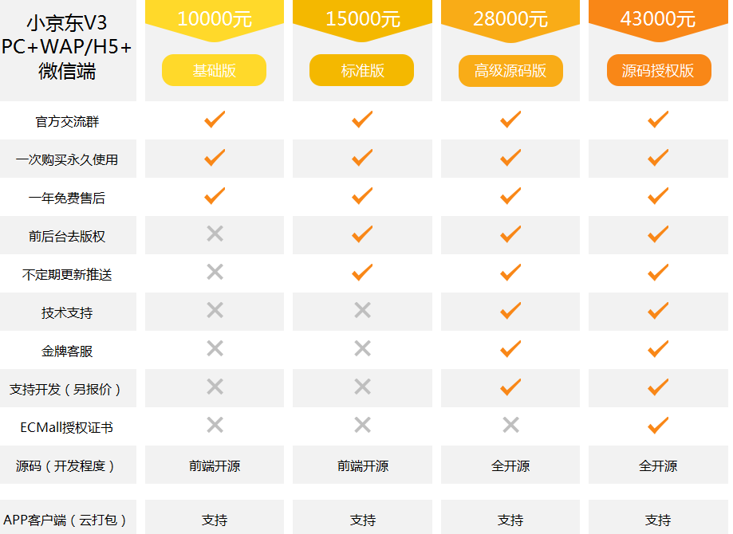

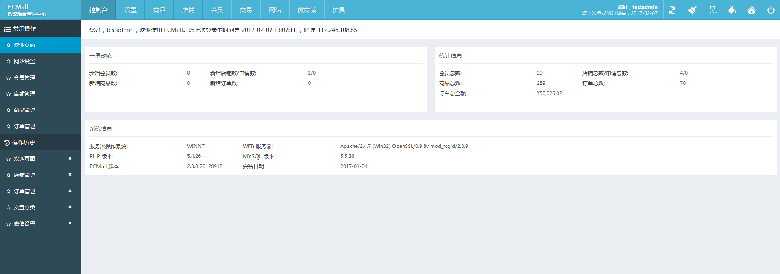

大商创（后台界面好看。）
前台地址 http://demo.dscmall.cn/
平台后台地址 http://demo.dscmall.cn/admin 用户名：admin 密码：admin321
商家后台地址 http://demo.dscmall.cn/seller 商家：ecmoban1 密码：admin123
门店后台地址 http://demo.dscmall.cn/stores 门店：test_shanghaipt 密码：admin123

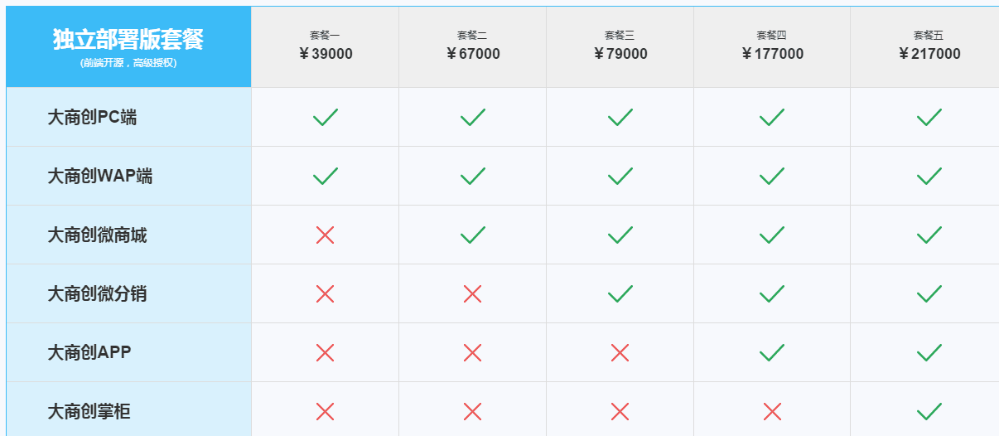
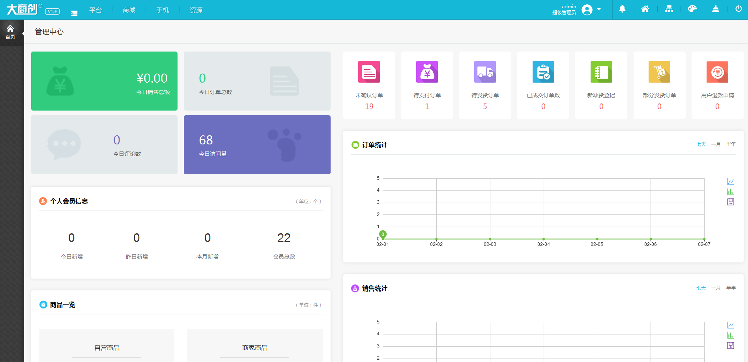

海商：http://www.hishop.com.cn/（.NET程序）
平台中心
商城首页前台地址：demo.himall.kuaidiantong.cn

平台中心登入地址：demo.himall.kuaidiantong.cn/admin

账户：HimallDemoUser

密码：admin888

商家中心
商家中心前台地址：demo.himall.kuaidiantong.cn

商家中心登入地址：demo.himall.kuaidiantong.cn/selleradmin

账户：selleradmin

密码：9ol.(OL>

ShopNC(B2B2C)测试站地址
前台：http://b2b2c.shopnctest.com/tesa
后台：http://b2b2c.shopnctest.com/tesa/shopnc/
商家中心：http://b2b2c.shopnctest.com/tesa/shop/index.php?act=seller_login&op=show_login
买家用户名：shopnc 密码：iloveshopnc
后台登录名:admin 密码:iloveshopnc
自营店铺用户名：shopnc_seller 密码：iloveshopnc
第三方店铺用户名：feng 密码：iloveshopnc
门店登录用户名：shopnc_hq_1 密码：iloveshopnc
分销市场：http://b2b2c.shopnctest.com/tesa/distribute/
分销账号：distri_test1 密码：iloveshopnc
分销账号：distri_test2 密码：iloveshopnc

BBC 前台演示地址：http://shop.yuanfeng021.com 测试账号：test 密码：test（注意：卖家中心点击首页的"商家中心"）
BBC后台演示地址：http://testadmin.bbc-builder.com 测试账号：yuanfeng 密码：111111（注意：前后台不同步，为防止恶意发布垃圾信息 ）

大创商
